**Nom, Prénom : …………………………. Contrôle bilan- Sujet B 11/12/23**

***Bien rédiger/justifier toutes vos réponses***

**Exercice 1 : (5 points)**

Cet exercice est un questionnaire à choix multiples (QCM). Pour chaque question, une seule des trois réponses proposées est exacte. **Entourer la réponse choisie sans justifier.**

|  |  |  |  |
| --- | --- | --- | --- |
| **Questions** | **Réponse A** | **Réponse B** | **Réponse C** |
| Un pantalon coûte 89 €. Quel est son prix en € après une réduction de 30 % ? | 115,7 € | 26,7 € | 62,30 € |
| $\frac{7}{5}-\frac{2}{5}×\frac{3}{4}$ est égale à . . . | $$\frac{11}{10}$$ | $$\frac{15}{20}$$ | $$-\frac{1}{15}$$ |
| $\left(\frac{1}{3}+2\right)÷\left(\frac{7}{5}-\frac{2}{3}\right)$ est égale à . . . | $$\frac{5}{2}$$ | $$\frac{2}{5}$$ | $$\frac{35}{11}$$ |
| On coupe parallèlement à sa base une pyramide de 64 $dm^{3}$ de volume au quart de sa hauteur à partir du sommet.  Le volume de la petite pyramide obtenue est égal à : | $$1 dm^{3}$$ | 16 $dm^{3}$ | 4 $dm^{3}$ |
| Sur la figure ci-contre, on a un cône de révolution tel que :  SA = 12 cm.  Un plan parallèle à la base coupe le cône tel que SA' = 8 cm. Quel est le coefficient de réduction qui permet de passer du grand cône au petit cône ? | 0,3 | $$\frac{2}{3}$$ | $$\frac{12}{8}$$ |

**Exercice 2 : (5 points)** Pour illustrer l’exercice, la figure ci-contre a été faite à main levée.

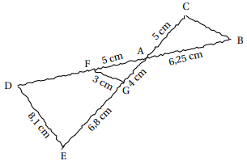Les points D, F, A et B sont alignés, ainsi que les points E, G, A et C. Le triangle ABC est rectangle en C.

1) Calculer la longueur du segment [BC]. Justifier.

2) Les droites (FG) et (BC) sont-elles parallèles ? Justifier.

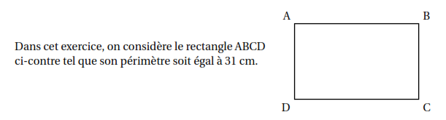**Exercice 3 : ( 5 points)**

Dans cet exercice, on considère le rectangle ABCD ci-contre tel que son **périmètre** soit égal à 31 cm.

**PARTIE A :** On note $x$ la longueur AB.

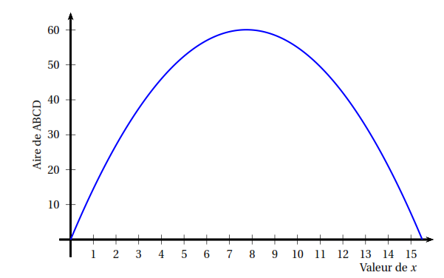On définit la fonction $f$ qui désigne l’aire du rectangle ABCD en fonction de la longueur de AB :

1. Déterminer graphiquement les antécédents de 40 par la fonction $f$
2. a) Déterminer graphiquement l’aire maximale de ce rectangle ?

b) Pour quelle valeur de $x$ est-elle obtenue ?

**PARTIE B :** On définit la fonction $f$ qui désigne l’aire du rectangle ABCD en fonction de la longueur de AB :

$$f\left(x\right)=15,5x-x^{2}$$

1. Calculer $f(3)$ et $f(12)$
2. Calculer l’image de la valeur proposée à la question 2a) de la partie A.

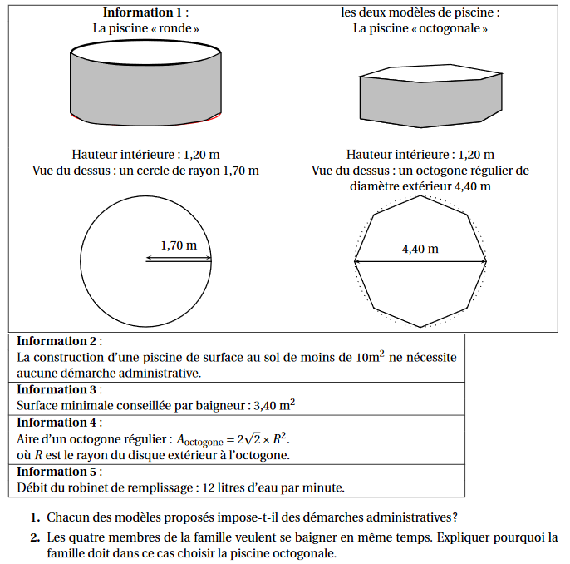 **Exercice 4 :** **(5 points)** Une famille de quatre personnes hésite entre deux modèles de piscine. Elle regroupe des informations afin de prendre sa décision. ***Rappel : 1 L = 1 dm3 = 1000 cm3; 1 m3 = 1000 dm3***

1. Chacun des modèles proposés impose-t-il des démarches administratives ?
2. Les quatre membres de la famille veulent se baigner en même temps. Quelle piscine va choisir la famille ?
3. On commence le remplissage de cette piscine octogonale le vendredi à 14 h 00 et on laisse couler l’eau pendant la nuit, jusqu’au samedi matin à 10 h 00. La piscine va-t-elle déborder ?